附件7

「教育部體育署113年度補助中小學原住民族學生體育運動發展經費計畫」執行成果報告書

補助單位：教育部體育署
學校名稱：花蓮縣立永豐國小
計畫執行人員：沈致頡老師
聯絡方式：03-8831195*14

中華民國113年11月18日

一、 依據
依據鈞府113年2月6日府教體字第1130028742號函辦理
二、 計畫內容

項目 | 內容
(一)計畫名稱 | 教育部體育署獎勵補助中小學原住民族學生體育運動發展經費計畫
(二)計畫申請項目 | 學生運動團隊-國民小學第一級(田徑)
(二)計畫目標 | 1. 增設各項運動訓練器材或充實現有訓練器材，強化訓練績效  2.補助體育選手營養費用，可提高學生在受訓時的體力，使其增進實力，達成訓練目標。  3.補助體育選手差旅費用，可減輕家境清寒選手經濟壓力，使其全心全力接受嚴格訓練，增進比賽競爭實力，達成訓練目標。  4.辦理移地訓練可提升選手在技巧的提升。
(三)辦理單位 | 指導單位 | 教育部體育署
 | 執行單位 | 花蓮縣永豐國小
(四)執行單位聯絡資訊 | 地址 | 花蓮縣富里鄉豐南村永豐84號
 | 電話 | 03-8831195
 | 傳真 | 03-8832419
 | 計畫聯絡人 | 姓名：沈致頡  職稱：學務組長  電話：03-8831195*14  E-mail：a342608@gmail.com
(五)計畫內容略述 | 本校學生熱愛運動且為落實12年國民基本教育多元展能及學生適性發展，學校進而成立田徑隊，並教導學生在教練的指導下能有效提升田徑技巧並熱愛運動，且在對外比賽中能提高自我的信心，並養成良好的品格。將利用課餘時間進行有系統的訓練，增加學生的實力，並對未來發展能有更多元選擇。
(六)經費使用 | 核定金額 | 130,000
 | 實際支出額 | 130,000
 | 核銷完成日期及經費落差說明 | 113/11/18

三、 實施內容
- 補助體育選手差旅費用以參加各級比賽。
- 補助體育選手營養費用，使每個學生有足夠的營養。
- 輔導學生課業達到該階段應具備之能力。
- 辦理交流訓練，充實學生視野。
- 提供選手訓練用耗材，提升技術。
四、 經費使用情況
※經費動支參照「教育部補(捐)助及委辦經費核撥結報作業要點」規定辦理。
支出日期 |  |  | 摘 要 | 單據金額（新台幣）
年 | 月 | 日 |  | 億 | 千萬 | 百萬 | 十萬 | 萬 | 千 | 百 | 十 | 元
113 | 06 | 07 | 6月楊傳廣盃盃參賽費用 |  |  |  |  |  | 2 | 7 | 4 | 2
 |  |  | 5月營養費 |  |  |  |  |  | 1 | 4 | 4 | 0
 |  |  | 訓練器材材費 |  |  |  |  | 1 | 2 | 5 | 3 | 0
113 | 07 | 04 | 6月營養費 |  |  |  |  |  | 3 | 6 | 4 | 0
113 | 08 | 08 | 教練鐘點費 |  |  |  |  | 1 | 4 | 1 | 1 | 2
 |  |  | 課輔鐘點費 |  |  |  |  | 1 | 6 | 0 | 0 | 0
 |  |  | 移地訓練費 |  |  |  |  | 2 | 9 | 0 | 7 | 0
113 | 09 | 10 | 花蓮全田錦選拔參賽費用 |  |  |  |  | 1 | 3 | 1 | 2 | 0
 |  |  | 教練鐘點費 |  |  |  |  |  | 2 | 6 | 8 | 8
 |  |  | 7月營養費 |  |  |  |  |  | 3 | 3 | 6 | 0
113 | 09 | 23 | 富里鄉縣運選拔競賽 |  |  |  |  |  |  | 3 | 6 | 6
113 | 10 | 08 | 9月營養費 |  |  |  |  |  | 3 | 0 | 0 | 0
113 | 11 | 08 | 10月楊傳廣盃盃參賽費用 |  |  |  |  | 1 | 6 | 7 | 8 | 4
 |  |  | 10月營養費 |  |  |  |  |  | 5 | 8 | 8 | 0
113 | 11 | 19 | 花蓮縣縣運參賽費 |  |  |  |  |  |  | 9 | 8 | 8
 |  |  | 11月營養費 |  |  |  |  |  | 4 | 2 | 8 | 0
 |  |  | 單據金額總計 |  |  |  | 1 | 3 | 0 | 0 | 0 | 0
 |  |  | 核銷金額總計 |  |  |  | 1 | 3 | 0 | 0 | 0 | 0

五、 成果與效益
- 增設各項運動訓練器材或充實現有訓練器材，強化訓練績效
- 補助體育選手營養費用，提高學生在受訓時的體力，使其增進實力，達成訓練目標。
- 補助體育選手差旅費用，減輕家境清寒選手經濟壓力，使其全心全力接受嚴格訓練，增進比賽競爭實力，達成訓練目標。
- 辦理鄰近學校校際交流，提升選手在技巧的提升。
六、自評與建議
- 選手們透過競賽，提升個人自我心理素質，展現自我平時技術訓練，為團隊爭取最高榮耀。
- 選手們在器材的輔助下，能有安全及有效的訓練並提高實力。
- 培養學生對田徑的喜好，未來朝更高殿堂前進。
- 許多選手參與競賽較為不足，在高張力高強度競賽中，無法發揮出較佳水準，建議多增加選手競賽經驗機會。
- 七、 相關附件(如活動照片、參賽人員名冊等)
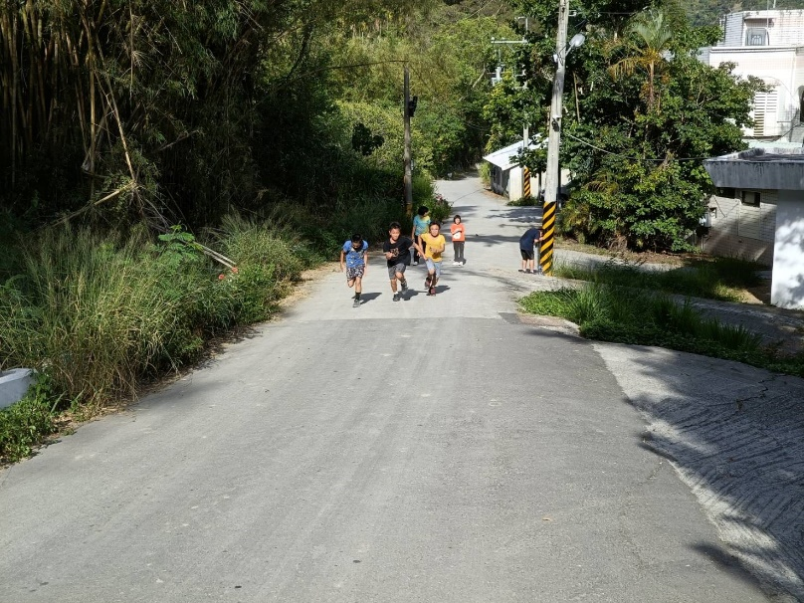 | 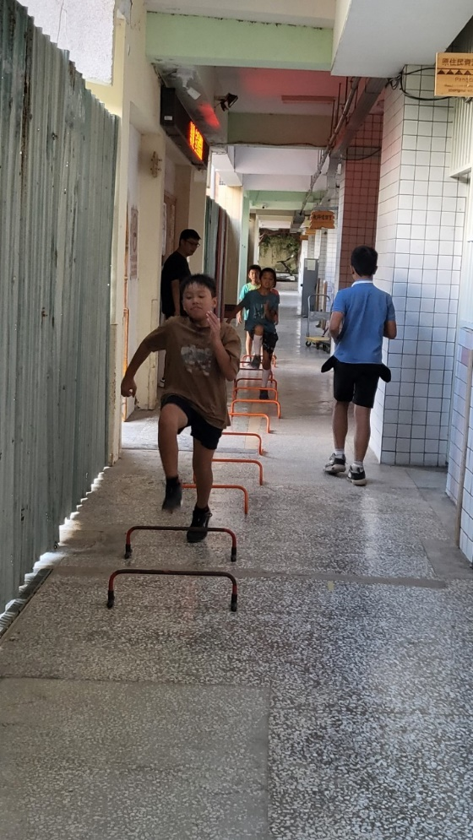
平時訓練-爆發力練習 | 平時訓練-跑姿調整
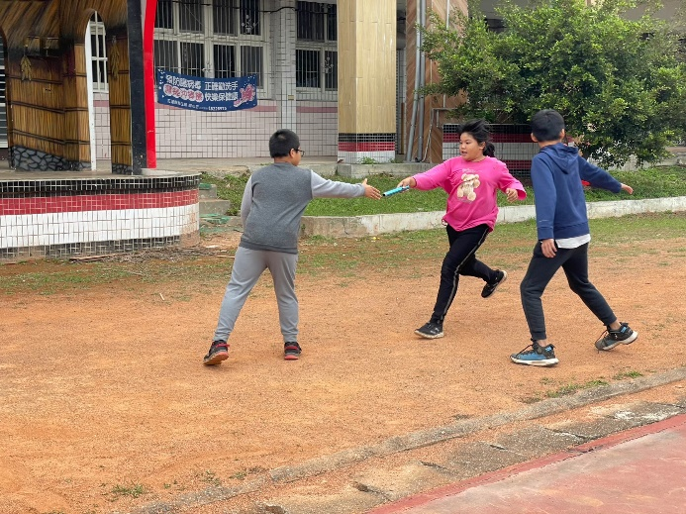 | 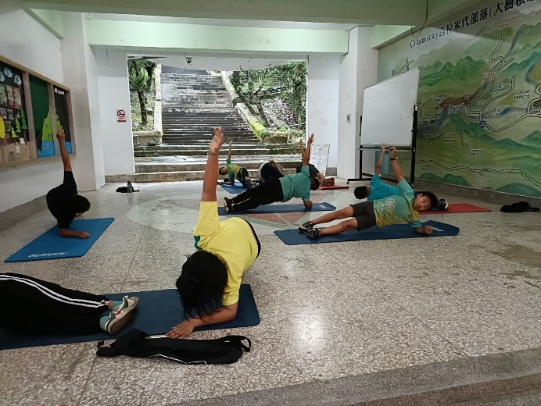
平時訓練-接力練習 | 平時訓練-核心訓練
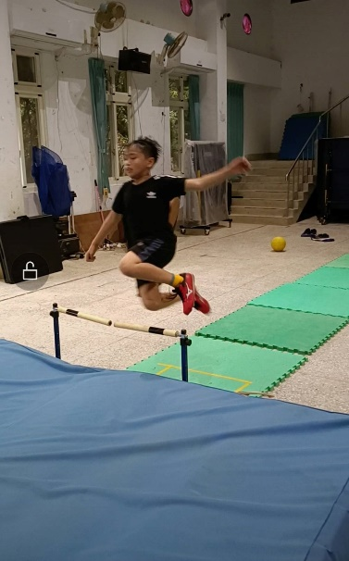 | 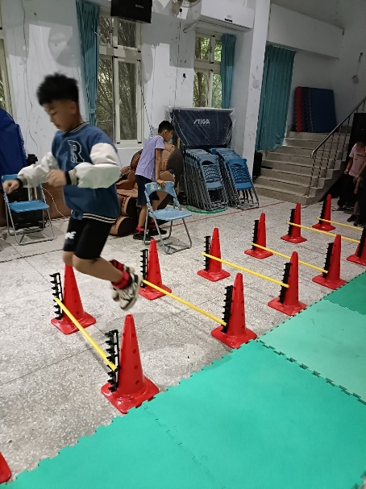
平時訓練-跳遠練習 | 平時訓練-爆發力練習
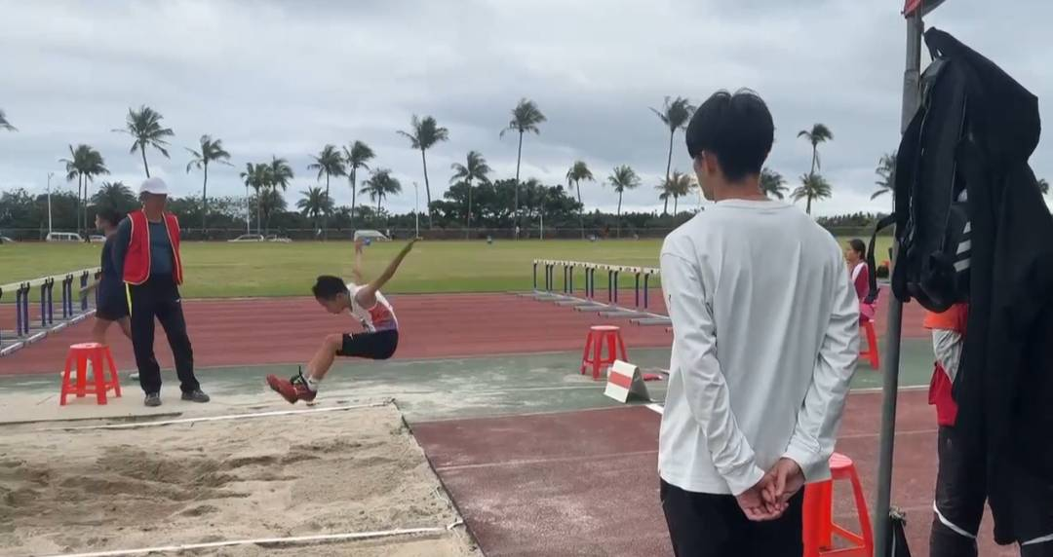 | 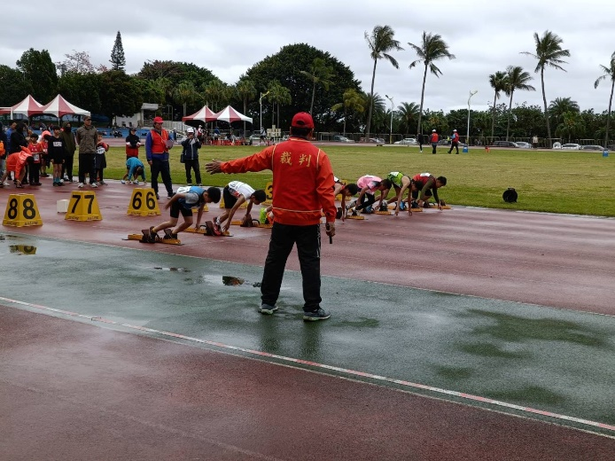
花蓮縣長盃-跳遠決賽 | 花蓮縣長盃-100M預賽
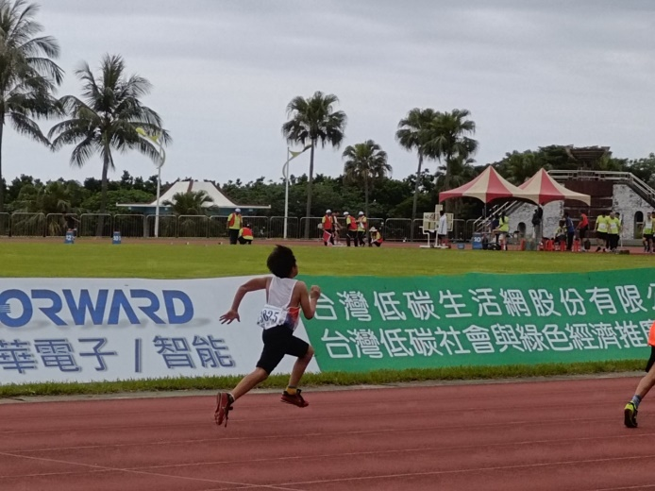 | 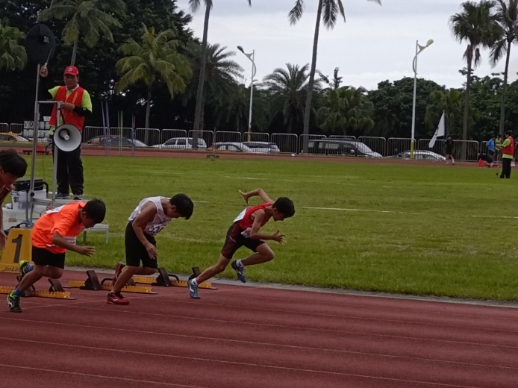
花蓮楊傳廣盃-60M預賽 | 花蓮楊傳廣盃-60M預賽
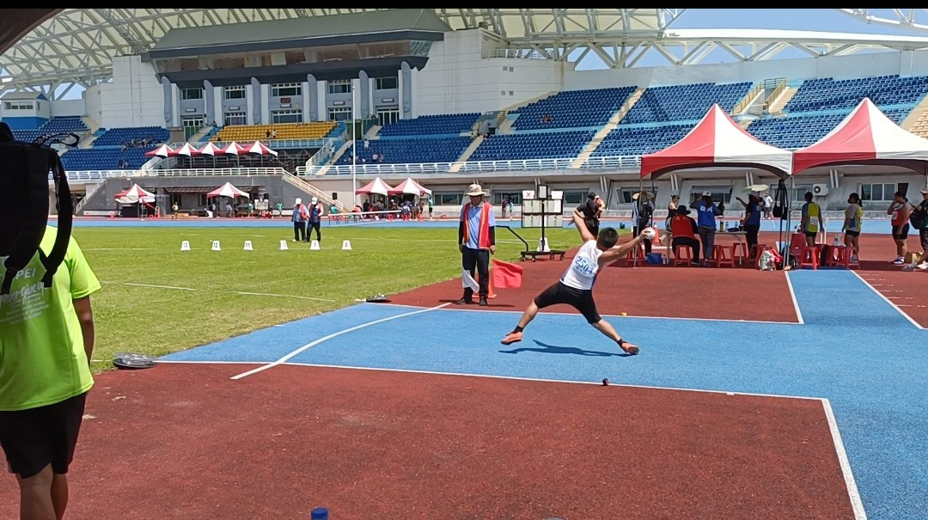 | 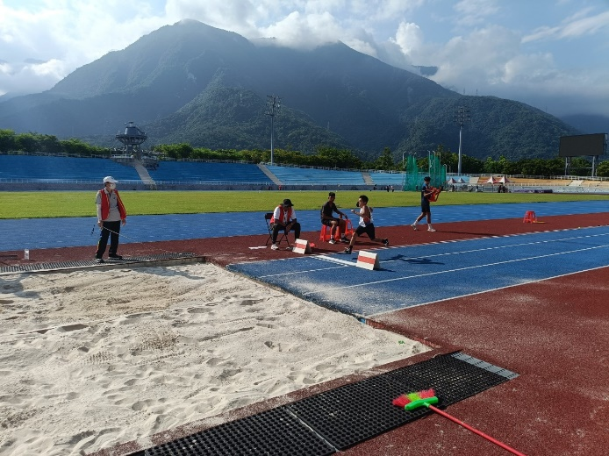
花蓮全田徑選拔賽-壘球擲遠決賽 | 花蓮全田徑選拔賽-跳遠決賽
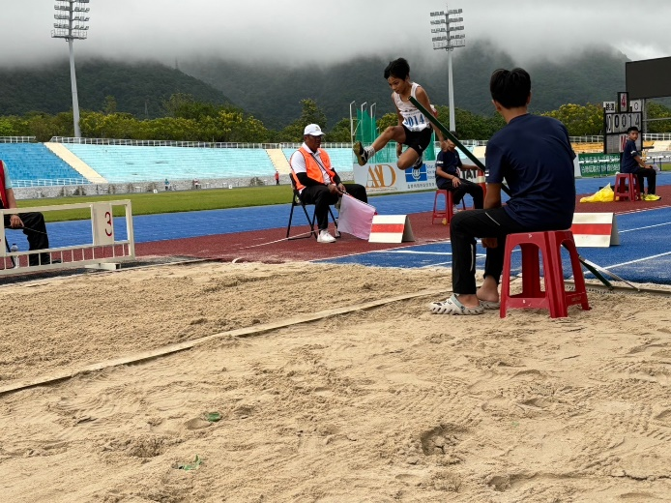 | 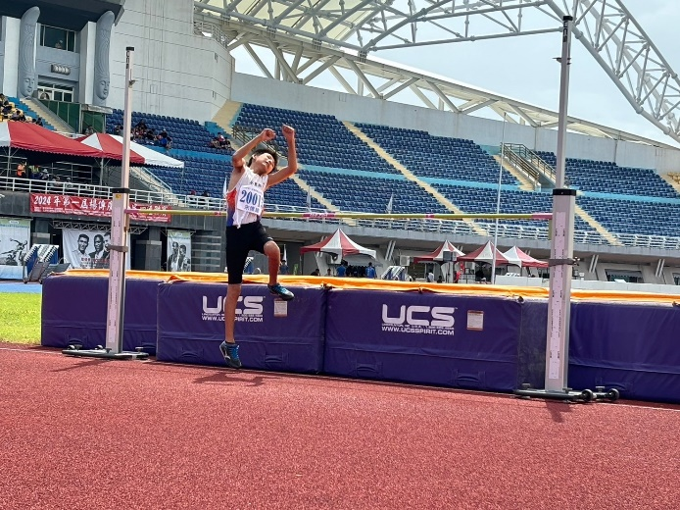
花蓮楊傳廣盃-跳遠決賽 | 花蓮楊傳廣盃-跳高決賽
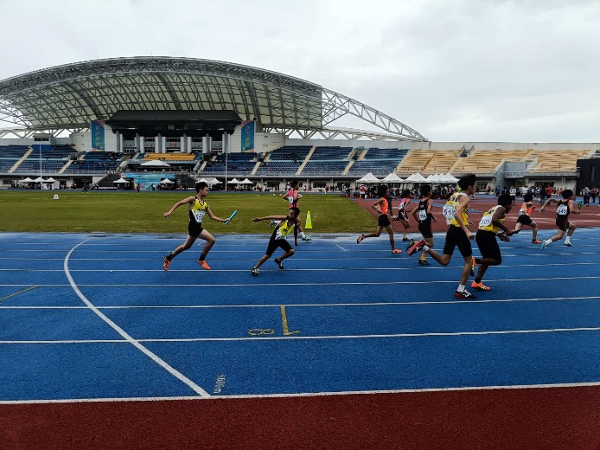 | 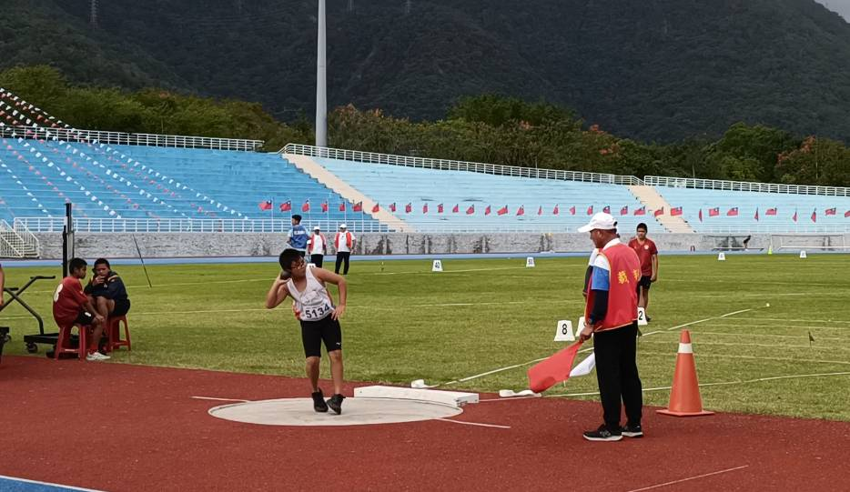
花蓮縣運-400M接力決賽 | 花蓮縣運-鉛球決賽

參賽項目 | 參賽選手 | 參賽成績
花蓮縣長盃 | 曾宇恩、林祈佑
花蓮楊傳廣盃 | 曾宇恩、林祈佑、鄭世鈞
花蓮全田徑選拔賽 | 曾宇恩、林祈佑、鄭世鈞 | 小男乙壘球擲遠 第一名  小男乙跳俺 第五名
花蓮楊傳廣盃 | 曾宇恩、林祈佑、朱德諺、鄭世鈞、張冠菱 | 小男乙壘球擲遠 第三、四名  小男甲跳俺 第五名
花蓮縣縣運 | 曾宇恩、林祈佑、朱德諺、鄭世鈞

